Khám sức khỏe định kỳ là một hoạt động ý nghĩa được trường THCS Kiêu Kỵ tổ chức thường niên, thể hiện sự quan tâm chăm lo đảm bảo quyền và lợi ích cho người lao động của lãnh đạo nhà trường. Khám sức khỏe hàng năm giúp Ban giám hiệu nắm bắt được tình hình sức khỏe của cán bộ công nhân viên trong nhà trường nhằm phục vụ tốt công tác giảng dạy và học tập.
Ngày 10 và 11/01/2024, BGH, Công đoàn trường THCS Kiêu Kỵ đã phối hợp với bệnh viện Đại học Y Hà Nội để tổ chức khám sức khỏe định kỳ cho cán bộ giáo viên, nhân viên nhà trường. Công tác khám sức khỏe được đội ngũ bác sĩ của bệnh viện chuẩn bị chu đáo. Bệnh viện cử nhân viên y tế về lấy mẫu máu và nước tiểu tại trường; khám tổng quan và chuẩn đoán hình ảnh được thực hiện trực tiếp tại bệnh viện vào chiều ngày 11/01 tạo điều kiện thuận lợi cho giáo viên, nhân viên trong giảng dạy và công tác.
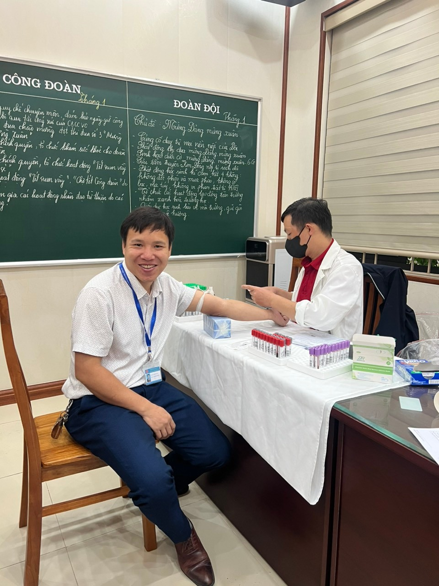

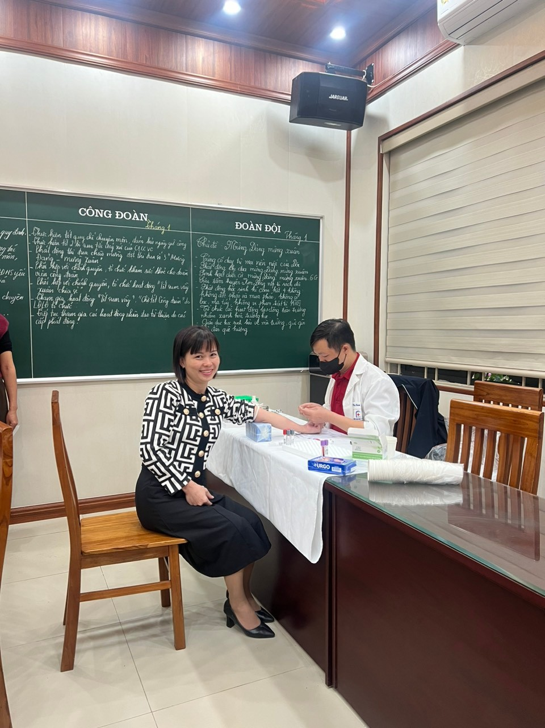
Cán bộ giáo viên nhân viên nhà trường lấy máu xét nghiệm
Để đánh giá sức khỏe tổng quan, trường đã lựa chọn gói khám sức khỏe tổng quát lâm sàng, chuẩn đoán hình ảnh, xét nghiệm máu và nước tiểu giúp các bác sĩ có đủ dữ liệu và tư vấn sức khỏe cho các thầy cô.
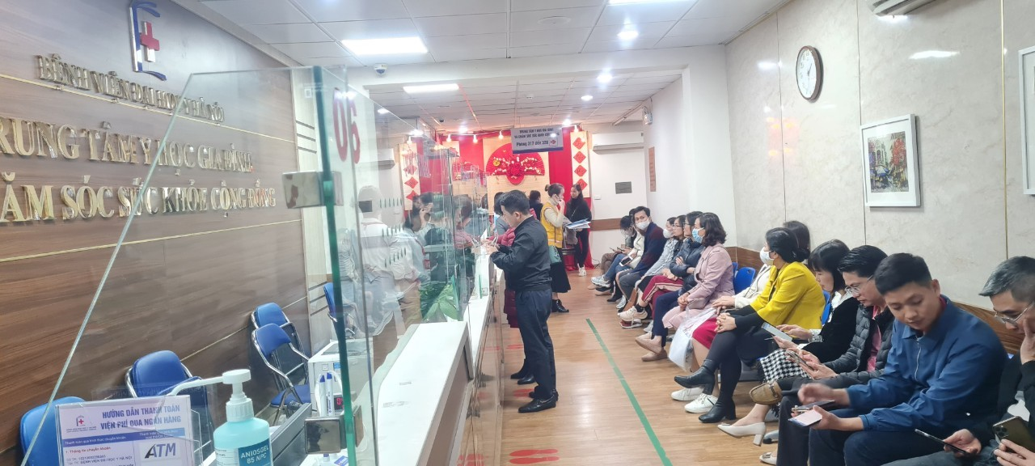
Cán bộ giáo viên nhân viên nhà trường chờ lấy phiếu khám tại bệnh viện Đại học Y Hà Nội
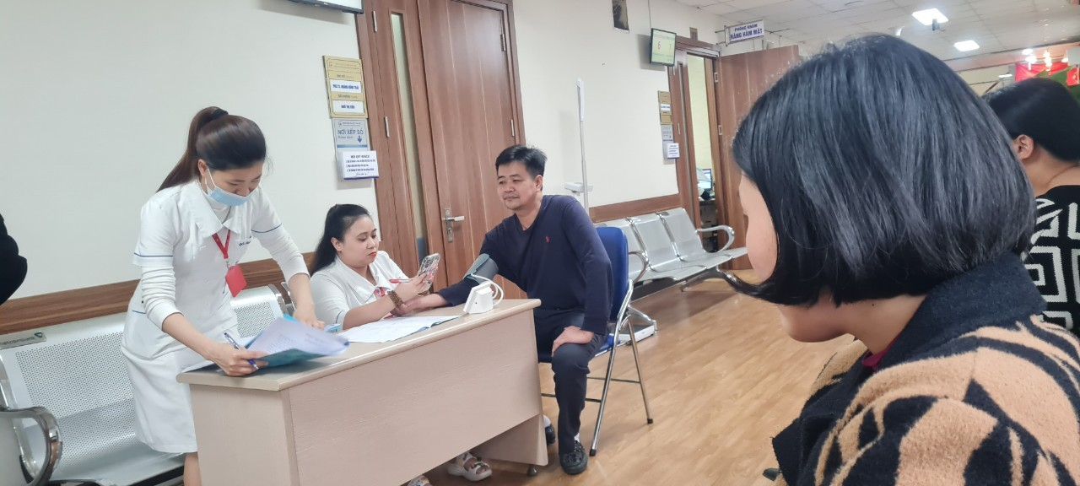

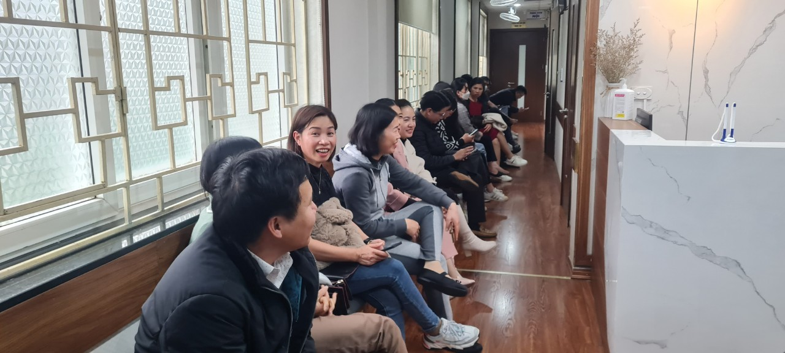
Hình ảnh chờ khám và chuẩn đoán hình ảnh
Qua buổi khám sức khỏe, các đồng chí cán bộ, giáo viên, nhân viên nhà trường phần nào biết được tình hình sức khỏe của mình để có biện pháp khắc phục kịp thời cũng như yên tâm công tác, hoàn thành các nhiệm vụ được giao.

